Kratstapelen

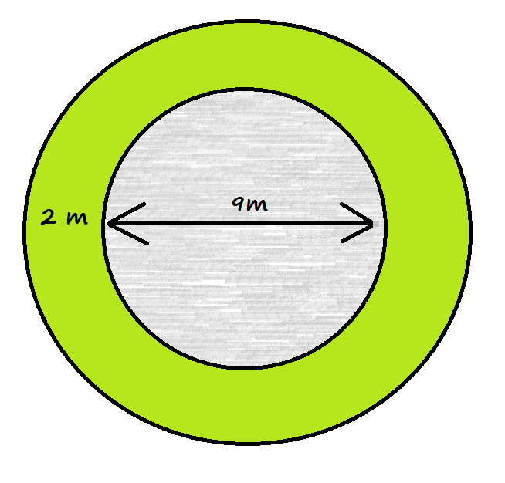
Artikel 1: Plaatsing
- Het kratstapelen heeft een diameter van 9 meter en is 11 meter hoog.
- 2 meter rondom de attractie worden touwen verankerd aan de grond. Ook is het nodig dat er bomen of stevige hekwerken staan zodat de attractie ook daaraan verankerd kan worden.
- De attractie kan alleen op een vlakke ondergrond worden geplaatst.
- Voor het opzetten en afbreken van de attractie hebben wij 4 tot 6 man hulp nodig.
- De ondergrond mag niet glad zijn.
- De plaats waar de attractie geplaatst dient te worden moet bereikbaar zijn voor een 3,5 ton bus.

Artikel 2: Vereiste Stroom Voorzieningen
- De twee blazers van de attractie trekken per stuk 220 Volt - 6,9 Ampère, 1.100 watt (advies: Gebruik een vrije stroomgroep)

Tips, advies en overige belangrijke informatie
- De afbouw van de attractie zal direct beginnen zodra de begeleiding is afgelopen. Aan mensen die vlak voor deze tijd in de rij staan zal de eindtijd duidelijk worden gecommuniceerd. Nadat de begeleiding is afgelopen mogen er geen mensen meer gebruik maken van de attractie.
- Deze attractie heeft minimaal een persoon begeleiding nodig van Happy Rent.
- Deelnemers mogen niet onder invloed zijn van alcohol of andere geestverruimende middelen.
- Het is niet mogelijk om de attractie over een opstapje of verhoging te krijgen.
- Bij de attractie zit standaard geen verlichting.
- Het kratstapelen dient schoon te zijn tijdens het afbouwen, anders kunnen er schoonmaakkosten in rekening worden gebracht.

- Voldoet de locatie niet aan een van deze eisen? Neem dan even contact op met onze klantenservice om te overleggen of het toch mogelijk is om de stier gebruiken op uw feest.

